Число олигархов в России растет
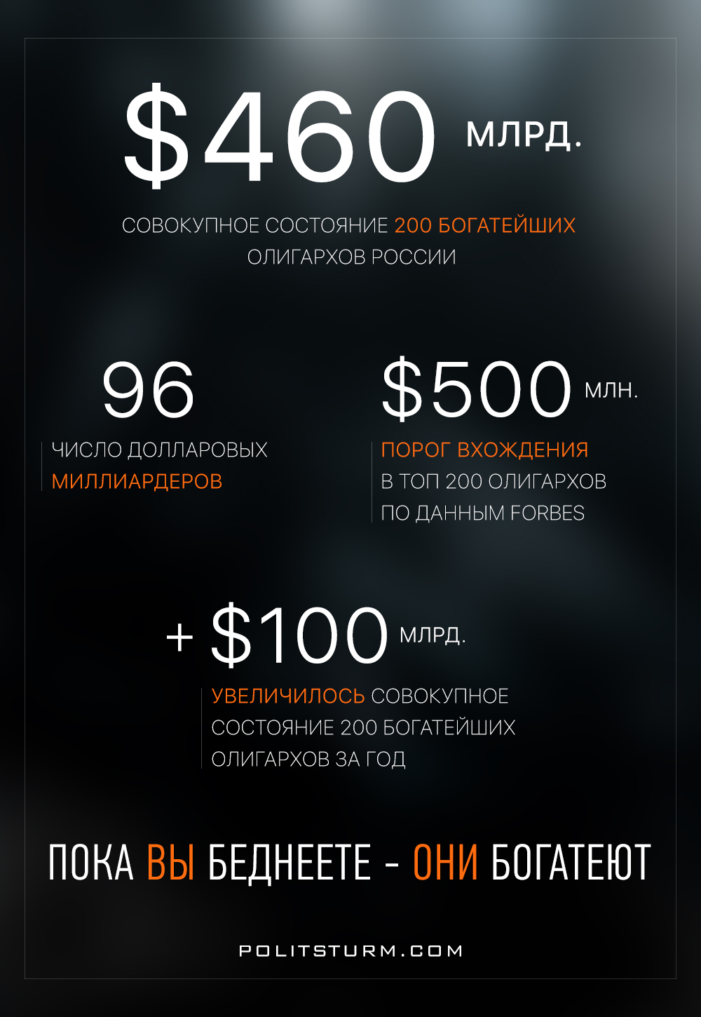

Оригинальная статья
2017-04-23

Как сообщает Forbes, за год совокупное состояние 200 богатейших бизнесменов выросло на $100 млрд, до $460 млрд; с 77 до 96 возросло число долларовых миллиардеров, а стоимость «входного билета» повысилась до $500 млн с $350 млн в прошлом году – что также означает существенно возросшее число долларовых миллионеров.
Кто там говорил про “неактуальность” марксизма?

Оригинальная статья

